**Аналитическая записка**

1. **Наименование проекта**

Название проекта: Игра «ALEXITHYMIA» на Unreal Engine 5.

1. **Целевая аудитория**

Данный проект рекомендован для людей старше 13 лет, так как будет содержать в себе элементы хоррора.

Хоррор-игра — это жанр видеоигр, основанный на фантастике ужасов и предназначенный для того, чтобы напугать игрока.

Целевой аудиторией данной игры будут являться подростки и молодые люди, которых привлекают игры повествовательного характера или же интересующихся психологией, именно среди них игры пользуются большей популярностью, нежели чем среди старшего поколения. У младшего поколения, а именно у детей, могут возникнуть сложности на этапе освоения игровых механик.

1. **Назначение проекта**

Основная цель проекта заключается в том, чтобы показать на сколько важны человеческие чувства путем повествования, вывода игрока на эмоции, а также показать с какими трудностями может столкнуться человек больной алекситимией.

1. **Описание взаимодействия с потенциальным пользователем**

Все пользовательские истории представлены в Таблице 1.

Таблица 1 – Пользовательские истории

|  |  |  |  |
| --- | --- | --- | --- |
| **№** | **Роль** | **Действие** | **Цель** |
| 1 | Игрок | Открыть дверь | Перейти в другую комнату |
| 2 | Игрок | Взять записку | Ознакомиться с историей |
| 3 | Игрок | Переместить персонажа | Изучить игровую локацию |
| 4 | Игрок | Видеть атмосферное ощущение и звуковое сопровождение | Проникнуться атмосферой игры |
| 5 | Игрок | Хочу иметь внутриигровые настройки | Установить настройки игры исходя из своих потребностей |
| 6 | Игрок | Хочу иметь внутриигровую озвучку | Для улучшения игрового опыта, так как задействуется не только визуальное чувство, но и слухательное |

Все пользовательские сценарии представлены в Таблице 2.

Таблица 2 – Пользовательские сценарии

|  |  |  |
| --- | --- | --- |
| **№** | **Пользователь** | **Система** |
| 1 | Нажатие кнопки «Новая игра» в главном меню | 1. Активация BluePrint класса виджета главного меню.  2. Активируется задержка для проигрывания анимации нажатой кнопки.  3. После задержки и анимации происходит удаление виджета главного меню и происходит создание нового виджета с уточнением, хотел ли игрок начать новую игру или нет |
| 2 | Нажатие кнопки «Выход» в главном меню | 1. Активация BluePrint класса виджета главного меню.  2. Активируется задержка для проигрывания анимации нажатой кнопки.  3. После задержки и анимации происходит удаление виджета главного меню и происходит создание нового виджета с уточнением, хотел ли игрок выйти из игры или нет |
| 3 | Нажатие клавиш «WASD» на клавиатуре | 1. Инициализация нажатия привязанных к перемещению клавиш  2. Получение значений векторов «Right vector» и «Forward vector» для актора в лице игрового персонажа  3. Перемещение игрового персонажа |
| 4 | Нажатие клавиши «E» на клавиатуре | 1. Активация BluePrint класса объекта, с которым происходит взаимодействие  2. Отображение созданного для этого объекта виджета  3. Отключение перемещения персонажа и осмотра мышью  4. За счет повторного нажатие данной клавиши происходит реверсивное действие за счет ноды FlipFlop. |
| 5 | Нажатие клавиши «ESC» | 1.Активация BluePrint класса BP_FirstPersonCharacter  2.Отображения виджета меню паузы  3. Установка игры в состояние паузы  4. Отображение курсора, для взаимодействия с меню  5. При повторном нажатии данной кнопки происходят реверсивные действия за счет ноды FlipFlop |
| 6 | Вхождение в BoxTriger | 1. Идентификация столкновения игрока с коллизией объекта BoxTriger.  2. Выполнение запрограммированного действия внутри BluePrint класса. |
| 7 | Нажатие кнопки «Выход» в меню паузы | 1. Активация BluePrint класса виджета меню паузы.  2. Закрытие игры за счет выполнения ноды «Quit game» |
| 8 | Нажатие кнопки «Продолжить» в меню паузы | 1. Активация BluePrint класса виджета меню паузы.  2. Снятие игры с паузы  3. Удаление курсора с игрового экрана  4.Уничтожение виджета меню паузы |
| 9 | Нажатие кнопки «Продолжить» в главном меню | 1.Активация BluePrint класса главного меню  2. Получение значений положения игрока и его игрового прогресса из глобальной переменной  3. Запуск последнего игрового места |

Диаграмма Use-Case представлена на рисунке 1.

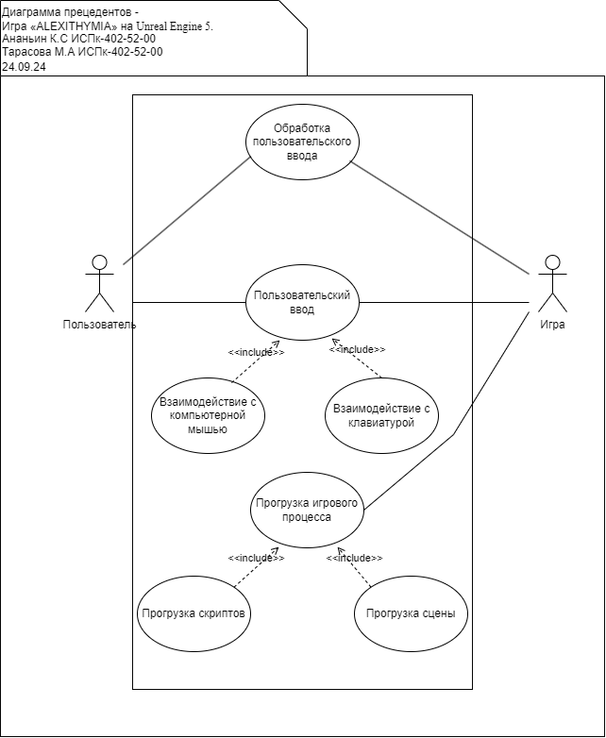

Рисунок 1 – Use-Case диаграмма игры

Основным актором является «Пользователь», взаимодействующий с «Игрой», основными Use-Cases является пользовательский ввод, в лице того, что пользователь взаимодействует со своей клавиатурой и компьютерной мышью, а игра тем времен принимает эти значения и обрабатывает, в следствии чего происходит выполнение заскриптованных действий, исходя из того, что было сделано пользователем. Также игра выполняется прогрузку игрового процесса, а именно всего что связанно с геймплеем.

1. **Основной функционал**

Все функциональные требования представлены в таблице 3.

Таблица 3 – Функциональные требования

|  |  |  |  |  |
| --- | --- | --- | --- | --- |
| **№** | **Название функции** | **Входные параметры** | **Выходные параметры** | **Описание функции** |
| 1 | Инициализация главного меню | Исполняющий файл | Открытая игра с главным меню | Данная функция отвечает за отображение главного меню после запуска игры |
| 2 | Инициализация меню паузы | Нажатая клавиша, привязанная к событию внутри проекта | Открытый виджет паузы игры, игра на паузе | 1. Активация BluePrint класса виджета меню паузы  2. Отключение управления персонажем и осмотр мышью  3. Отображение виджета меню паузы |
| 3 | Взаимодействие с объектом | Нажатая клавиша, привязанная к событию внутри проекта | Открытый виджет взаимодействия с объектом | 1. Активация BluePrint класса объекта, с которым происходит взаимодействие  2. Отображение созданного для этого объекта виджета  3. Отключение перемещения персонажа и осмотра мышью |
| 4 | Перемещение игрового персонажа | Нажатые клавиши привязанная к событию внутри проекта | Перемещенный персонаж | 1.Инициализация нажатия привязанных к перемещению клавиш  2. Получение значений векторов «Right vector» и «Forward vector» для актора в лице игрового персонажа  3. Перемещение игрового персонажа |
| 5 | Воспроизведение кат-сцен | Активированный BoxTriger | Воспроизведенная кат-сцена | 1.Инициализация столкновения коллизии персонажа с коллизией BoxTriger  2. Активация выбранной кат-сцена (Level_Sequencer) |
| 6 | Воспроизведение субтитров | Активированный BoxTriger | Воспроизведенные субтитры | 1.Инициализация столкновения коллизии персонажа с коллизией BoxTriger  2. Активация подготовленных для boxtriger субтитров |
| 7 | Авто-сохранение игрового прогресса | Активированный BoxTriger | Выполненное авто-сохранение игрового прогресса | 1.Инициализация столкновения коллизии персонажа с коллизией BoxTriger  2. Получение последнего игрового результата в лице положения персонажа  3. Занесение этих параметров в глобальную переменную |
| 8 | Воспроизведение звукового сопровождения | Активированный BoxTriger | Воспроизведенное звуковое сопровождение | 1.Инициализация столкновения коллизии персонажа с коллизией BoxTriger  2.Воспроизведение  подготовленной аудиозаписи внутри проекта |

1. **Возможные аналоги, решения**

В случаи разрабатываемого проекта нету игр, делающих акцент на проблеме Алекситимии, поэтому были выбраны аналоги в похожих по геймплею играх или показывающих другие психологические проблемы.

* 1. **Аналог 1. The Stanley Parable**



Рисунок 2 – Обложка игры «The Stanley Parable»

The Stanley Parable - это уникальная игра, которая предлагает опыт, отличный от большинства других видеоигр. Ее преимущества в инновационном сюжете, глубокой философской тематике и эмоциональной зарядке значительно перевешивают ее недостатки для многих игроков. Однако выбор игры всегда зависит от личных предпочтений и ожиданий каждого игрока. Она считается культовой игрой, вдохновляющей многих разработчиков и критиков. Она демонстрирует потенциал инновационных подходов в области видеоигр. Игра содержит некоторые элементы, которые могут быть неподходящими для более молодых игроков из-за их сложности и тематики.

* 1. **Аналог 2. Gris**



Рисунок 3 – Обложка игры «Gris»

GRIS - это красивая и эмоциональная игра-платформер, разработанная Nomada Studio. Она предлагает уникальный визуальный стиль, сочетающий рисунковый дизайн и динамические эффекты. Игра рассказывает историю девушки по имени Gris, пытающейся справиться с горем.

Главное преимущество GRIS - это ее эстетика. Игра полна красивых фонов, создающих атмосферу спокойствия и мечты. Визуальное решение отличается от типичных платформеров, делая игру привлекательной для тех, кто ищет что-то новое.

Игровой процесс достаточно прост, но требует внимания и точности. Главная героиня может прыгать и лететь, используя волосы как аэродинамический щит. Уровни дизайнерски продуманы, с множеством секретов.

Музыкальное сопровождение также играет важную роль, усиливая эмоциональное воздействие на игрока. Однако игра имеет некоторые ограничения - нет сложного геймплея или глубокого сюжета, а также отсутствует многопользовательский режим.

* 1. **Аналог 3. Night in the Woods**

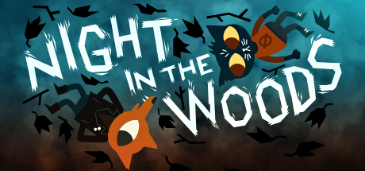

Рисунок 4 – Обложка игры «Night in the Woods»

Игра предлагает глубокую и эмоциональную историю, затрагивающую темы депрессии, дружбы, любви и идентичности.

Визуально выполнена в стиле комиксов, что подчеркивает текстуальную природу игры.

Игровой процесс прост, но требует внимания и выбора правильных действий.

Сюжет развивается постепенно, раскрывая прошлое главной героини и текущие проблемы жителей города.

Игра содержит темы, которые могут быть трудными для некоторых игроков, особенно тех, кто сталкивался с депрессией или другими психологическими проблемами.

**7. Предполагаемые к использованию технологии и модели**

Для реализации объекта используется такой игровой движок как Unreal Engine 5 и визуальная система программирования BluePrint-ы.

Unreal Engine — это игровой движок от Epic Games, одной из крупнейших американских компаний по разработке игр и программного обеспечения. Движок предназначен в первую очередь для создания видеоигр, но также подходит для производства неигровых проектов в области архитектуры, строительства, автомобильной промышленности, медицины, кинематографа, анимации и других сфер.

BluePrint - Система визуального программирования в игровых движках Unreal Engine 4 и Unreal Engine 5. Основана на нодах с данными: событиями и функциями. Их можно связывать между собой и формировать элементы геймплея